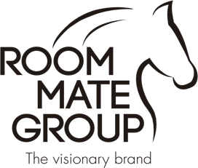

COMUNICADO DE PRENSA ROOM MATE GROUP

En relación con las informaciones falsas publicadas en los medios de comunicación sobre la adjudicación de un contrato de la Consejería de Políticas Sociales de la Comunidad de Madrid, queremos manifestar que:

- Es absolutamente falso que Room Mate haya solicitado, recibido o haya sido adjudicatario de cualquier contrato con la Comunidad de Madrid.

- La Consejería de Política Sociales de la Comunidad de Madrid había introducido por error en el Portal de Transparencia una adjudicación de contrato a nuestra empresa, dicho acto ha sido rectificado de inmediato. El contrato mencionado pertenece al Tercer Sector y nunca a Room Mate S.A. Solicitamos una rectificación de los medios de comunicación donde haya salido publicada esta información totalmente falsa y que está perjudicando a nuestra marca.

- Nunca hemos solicitado, ni nos han adjudicado ni hemos recibido pago alguno desde ninguna de las consejerías u organismos de la Comunidad de Madrid, Generalitat de Cataluña, País Vasco, Nueva York, París, Florencia o Milán donde estamos prestando ayuda.

- Room Mate Group lamentamos profundamente que un momento de crisis como este se esté utilizando nuestra marca para tergiversar la información. Desde el inicio de esta crisis nuestra única intención ha sido la de ser solidarios, generosos y responsables con todos los colectivos que lo han necesitado cediendo siempre de manera gratuita y desinteresada todos nuestros establecimientos.

- Pese a todo, desde Room Mate Group seguiremos apoyando a todos los colectivos que lo necesiten. Room Mate Hotels es la única cadena hotelera que hasta hoy ha ampliado el plazo hasta el 31 de mayo acogiendo de manera gratuita a los sanitarios en sus establecimientos y así evitar posibles contagios.

- Lamentamos que se esté malinterpretando esta situación, cuando seguimos centrados en nuestro deseo de contribuir a combatir la pandemia desde todos los frentes posibles.

Departamento de comunicación de Room Mate Group

